Tarea 2

1º DAM

Jesús Tomás Velázquez Arroyo

Índice

a) Crea un nuevo directorio para tu proyecto. 2

b) Inicializa un repositorio Git dentro del directorio. 2

**c)** Crea la estructura básica del proyecto**.** 2

d) Abre Main.java y agrega código. 2

e) Agrégalo al área de preparación y realiza el primer commit. 2

f) Crea una nueva rama llamada modificacion1. 2

**g)** Cambiate a la nueva rama**.** 2

h) Crea una nueva clase que aporte una nueva funcionalidad. 2

i) Modifica Main.java para usar la nueva funcionalidad. 2

j) Agrega y confirma los cambios en la rama. 2

k) Cambia de vuelta a la rama principal (main). 2

l) Fusiona la rama modificación1 con main. 2

m) Elimina la rama modificacion1, ya que sus cambios fueron fusionados. 3

n) Crea una etiqueta para marcar la versión 1.0 de la aplicación. 3

o) Verifica que la etiqueta ha sido creada. 3

p) Edita la última clase creada para hacer un commit con un error. 3

q) Agrega y confirma el commit con el error. 3

r) Revierte el último commit sin eliminarlo del historial. 3

# Crea un nuevo directorio para tu proyecto.

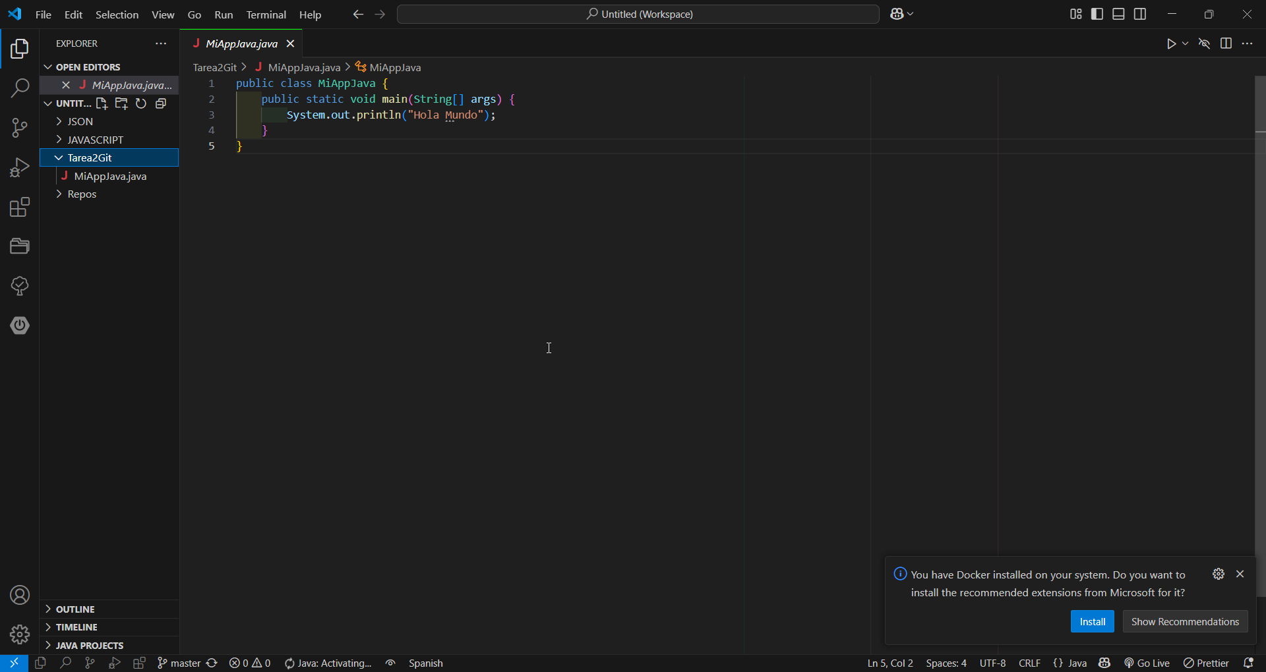

# Inicializa un repositorio Git dentro del directorio.

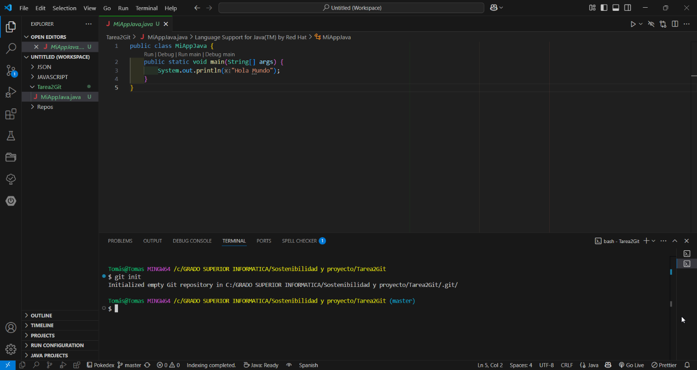

# Crea la estructura básica del proyecto**.**

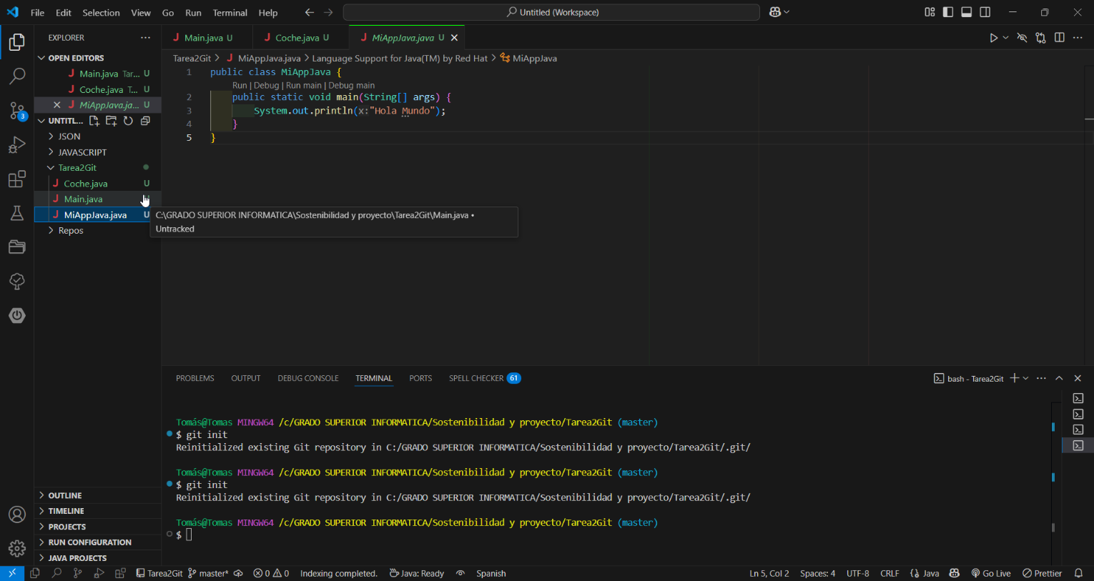

# Abre Main.java y agrega código.

# Agrégalo al área de preparación y realiza el primer commit.

# Crea una nueva rama llamada modificacion1.

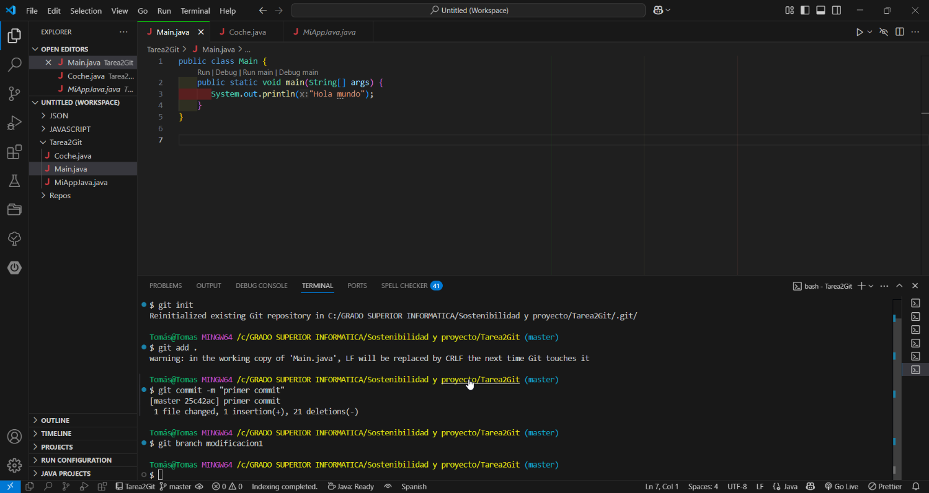

# Cámbiate a la nueva rama**.**

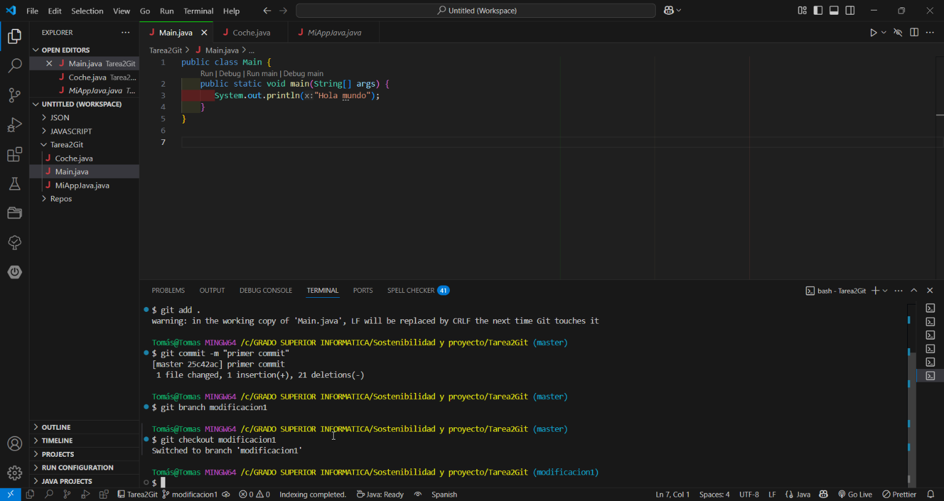

# Crea una nueva clase que aporte una nueva funcionalidad.

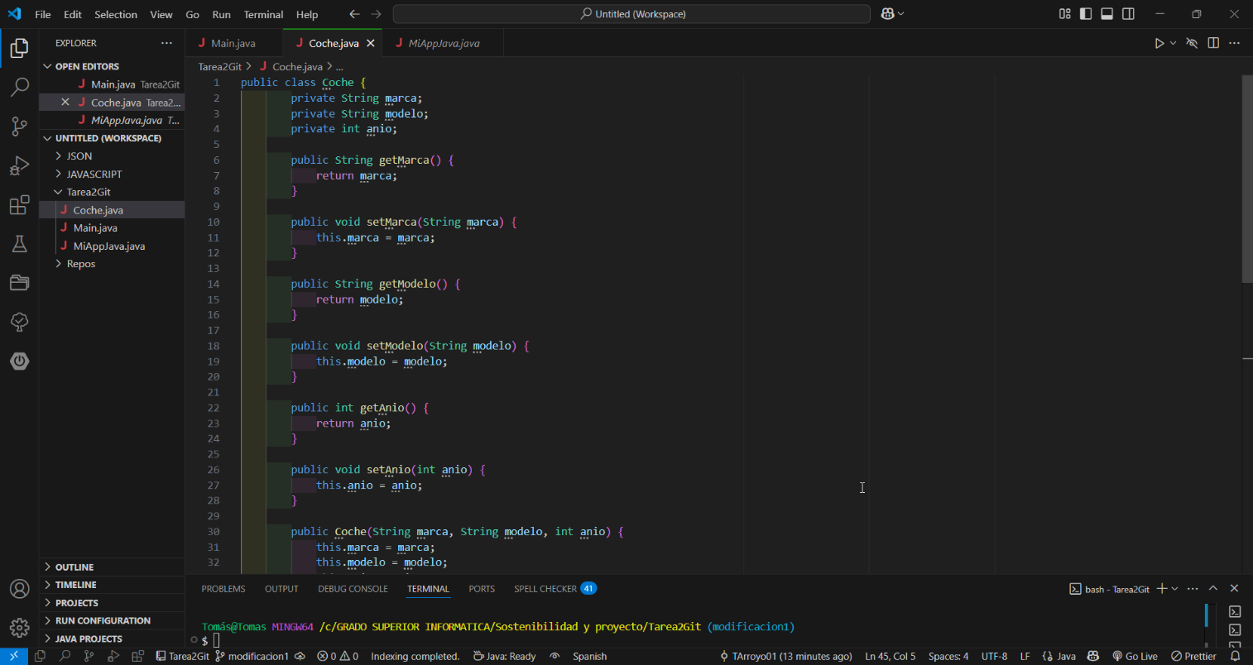

# Modifica Main.java para usar la nueva funcionalidad.

# Agrega y confirma los cambios en la rama.

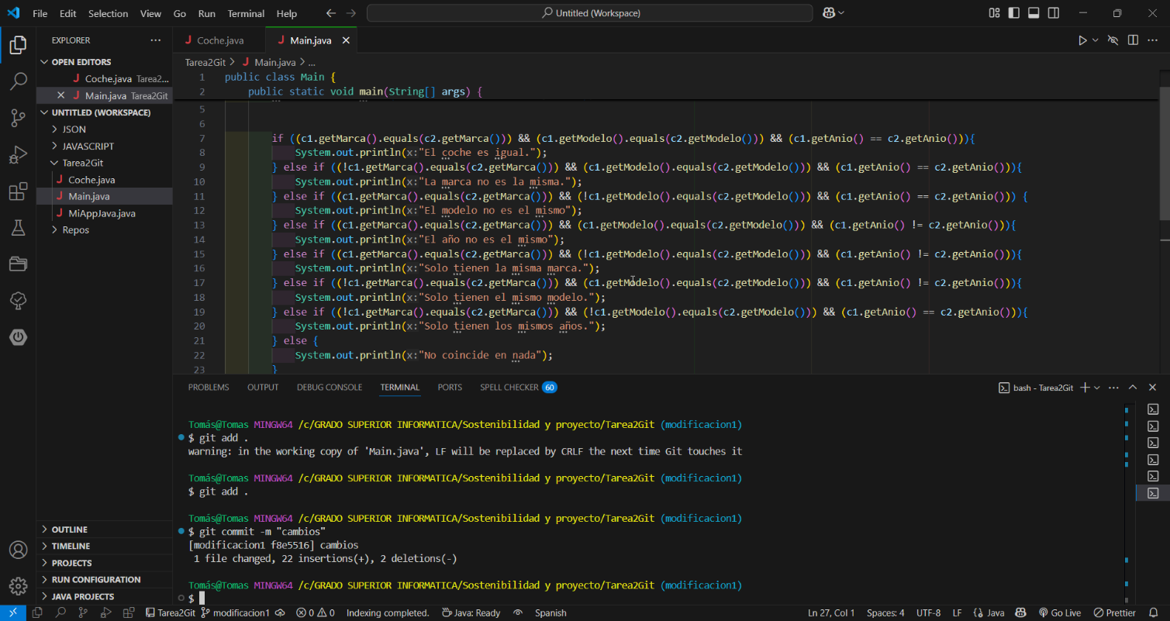

# Cambia de vuelta a la rama principal (main).

# Fusiona la rama modificación1 con main.

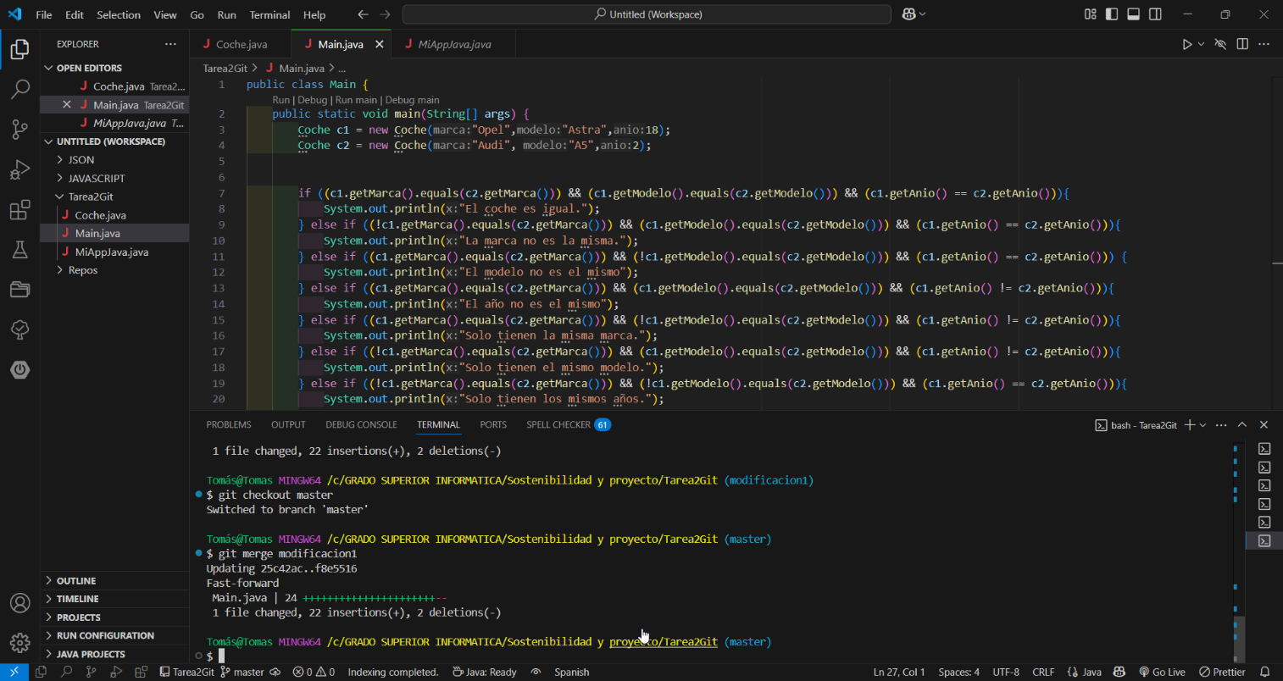

# Elimina la rama modificacion1, ya que sus cambios fueron fusionados.

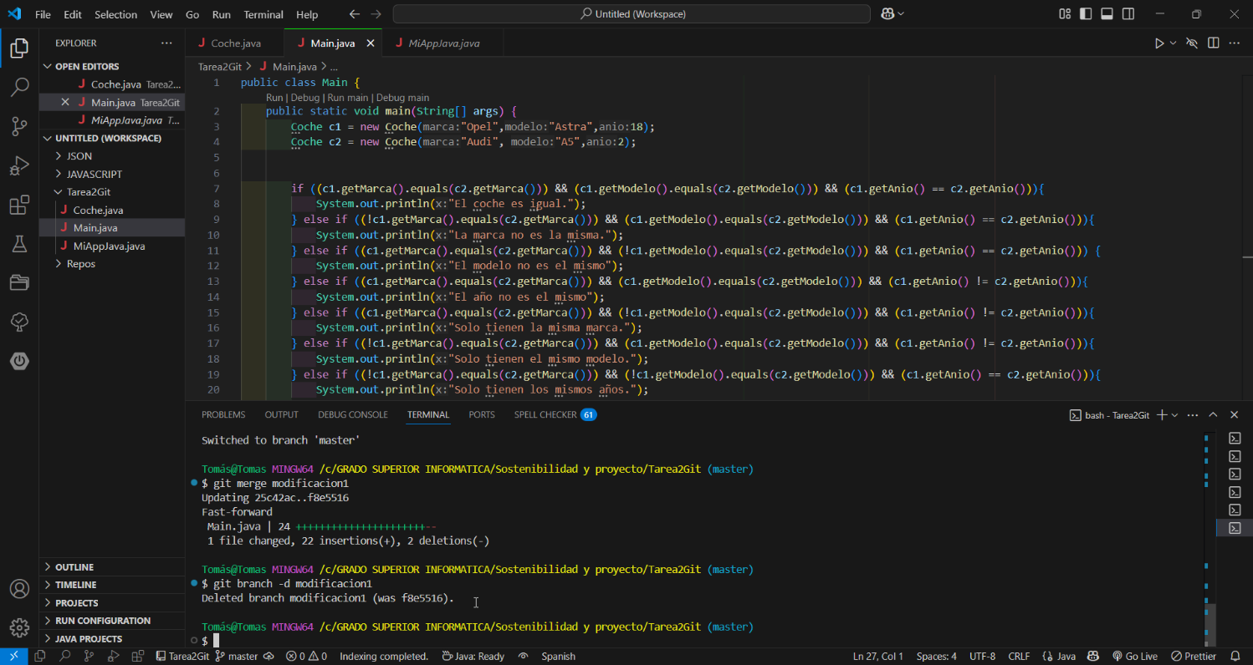

# Crea una etiqueta para marcar la versión 1.0 de la aplicación.

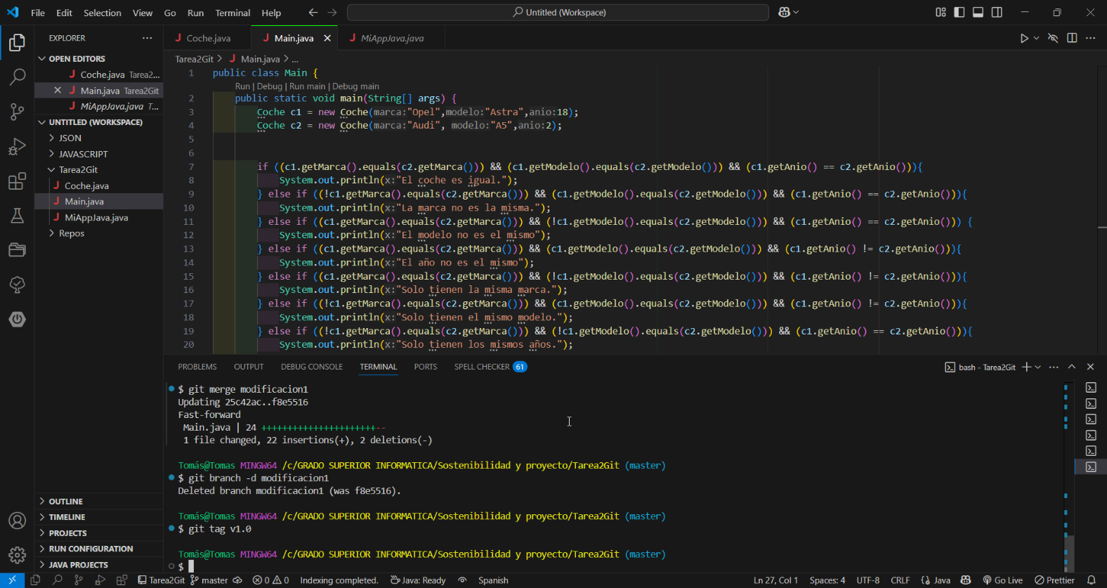

# Verifica que la etiqueta ha sido creada.

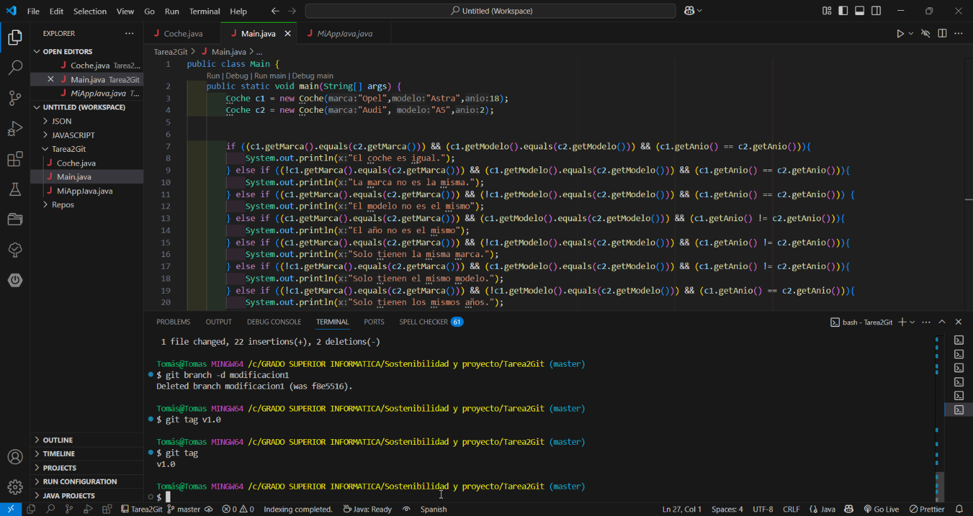

# Edita la última clase creada para hacer un commit con un error.

# Agrega y confirma el commit con el error.

# Revierte el último commit sin eliminarlo del historial.